

Explorando productos: la nano-tela

¡Intenta esto!  - Utiliza la botella con gotero para salpicar con agua uno de los pantalones. ¿Qué sucede?  - Ahora coloca un poco de agua sobre el otro pantalón. ¿Sucede lo mismo?  ¿Qué sucede? | 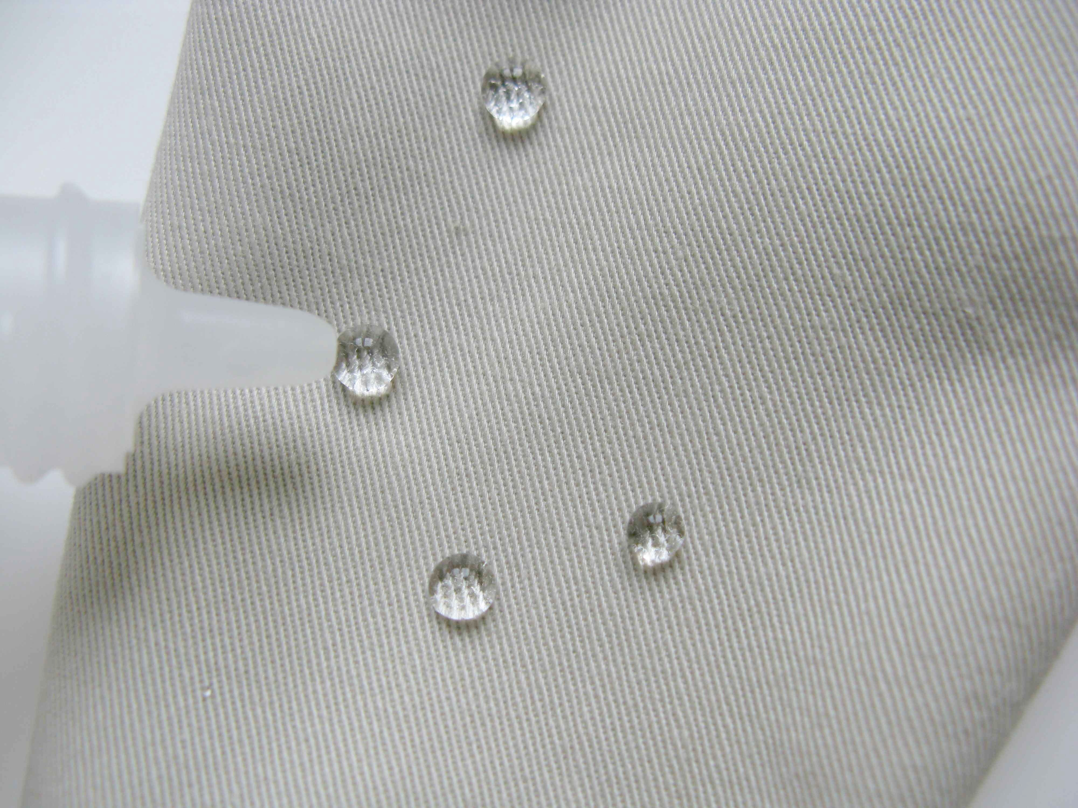
Uno de los pantalones esta hecho de tela normal, por eso se moja.

El otro está hecho de una tela especial que repele el agua, el sucio y las manchas. Durante su fabricación, la tela se remoja en una solución que recubre la tela con pequeñísimos “pelitos” a escala nano. Los “pelitos” apuntan hacia afuera, como la pelusa de un durazno, creando una capa de aire cerca de la tela. Esta capa acolchonada previene que el agua y otros líquidos mojen la tela. ¡El agua se agrupa en gotas y se desliza por los pantalones!
Los científicos llaman a esto el efecto loto, porque es similar a lo que sucede cuando el agua rueda por la hojas de algunas plantas, incluyendo las flores de loto, capuchinas (Tropaeolum) y repollos. La superficie de estas hojas tienen protuberancias enceradas a escala nanométrica que previenen que el agua y el polvo se adhieran a ellas.  Otras aplicaciones nanotecnológicas imitan el efecto loto, incluyendo las ventanas y pinturas auto-limpiantes. Todos estos productos son hidrófobos, lo que significa que repelen el agua. | 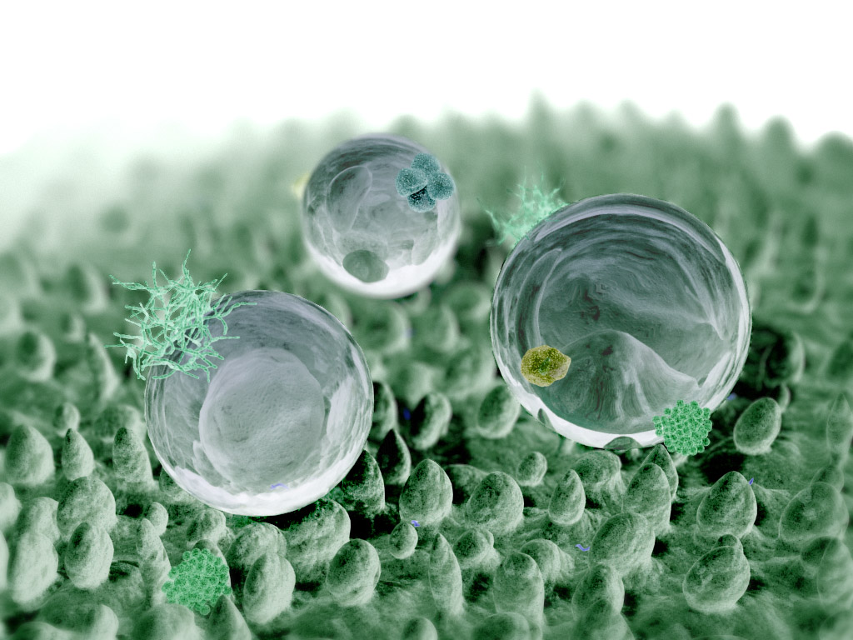
¿Por qué es nanotecnología? | Las gotas de agua recogen el sucio a medida que ruedan por la hoja de loto
La manera en la que un material se comporta en la macro-escala es afectada por su estructura en la nano-escala. Las telas especiales son recubiertas por “pelitos” a escala nanométrica que las protege de manchas. Las nano-telas son un ejemplo de nanotecnología, igual que las pinturas y ventanas auto-limpiantes, que imitan las propiedades de las hojas de algunas plantas.
La nanotecnología aprovecha las propiedades a escala nano de los diferentes materiales para crear nuevos materiales y pequeñísimos dispositivos de un tamaño de menos de 100 nanómetros. (Un nanómetro es la mil millonésima parte de un metro).
La nanotecnología les permite a los científicos e ingenieros hacer cosas como chips de computadora más pequeños y medicinas nuevas para tratar enfermedades como el cáncer.

